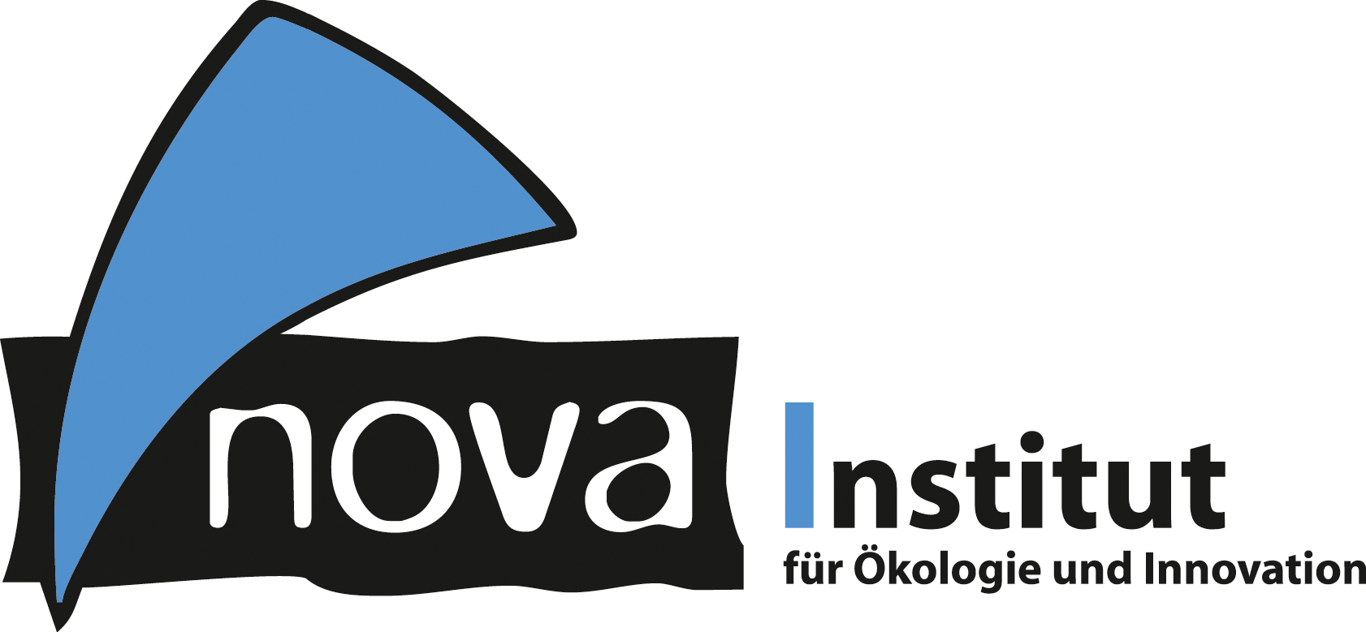
Pressemitteilung

nova-Institut GmbH (www.nova-institut.eu)
Hürth, den 24. Juli 2018

Bioraffinerien und Biotechnologie: Die Zukunft von Proteinen, Aromen, Textilien und nachhaltiger Chemie

Neue biotechnologische und chemische Prozesse ermöglichen es, in modernen Bioraffinerien nachhaltig und effizient Proteine, Aromen, Textilfasern sowie Chemikalien und Kunststoffe aus unterschiedlicher Biomasse zu gewinnen. Auf der Konferenz „Revolution in Food and Biomass Production“ (www.refab.info) am 1. und 2. Oktober in Köln werden eine Vielzahl an Innovationen aus Europa, Amerika, Asien und Afrika vorgestellt.

Die Unternehmen Borregaard aus Norwegen und Lenzing aus Österreich sind Technologieführer für Bioraffinerien auf Basis von Holz. Bente Nersten wird in ihrem Vortrag in Köln zeigen, welche Vielzahl an Chemikalien, Fasern und Biokraftstoffen Borregaard schon heute aus Fichtenholz herstellen kann. Wussten Sie, dass Borregaard aus Lignin aus Holz auch bio-basiertes Vanilin herstellt, eines der wichtigsten Aromastoffe der Nahrungsmittelindustrie? Ganz neu im Programm finden sich sogenannte Fettersatzstoffe („fat replacer“) auf Holzbasis.

Elisabeth Stanger wird auf der Konferenz die Lenzing-Bioraffinerie vorstellen, in der aus verschiedenen Holzarten hochwertige Cellulosefasern für die Textilindustrie, der Zuckeraustauschstoff Xylitol und neuerdings auch Essigsäure produziert wird. Alle drei Bereiche weisen erhebliche Wachstumsmärkte auf.

Samir Sodaiya, von Godavari Biorefineries Ltd. (Indien) zeigt, wie in einer Bioraffinerie neben Zucker aus Zuckerrohr aus den Nebenströmen und „Abfällen“ eine Vielzahl weiterer, wertvoller Produkte entstehen können. Davon profitieren vor allem 20.000 Kleinbauern dank neuer Absatzmärkte, zudem fördert und verbessert Godavari eine nachhaltige Landwirtschaft durch neue Technologien wie der Tröpfchenbewässerung, Präzisionslandwirtschaft und agro-ökologischen Praktiken.

Die Biotechnologie eröffnet außerdem ganz neue Prozesswege und Produkte. Bakterien, Hefen, Cyanobakterien und andere Mikroorganismen werden auf unterschiedliche Weise kultiviert und können mit Sonnenlicht zur Photosynthese, mit Zucker oder mit CO₂ für Fermentationsprozesse gefüttert werden. Die daraus gewonnenen Produkte können z. B. einen gezielt hohen Proteingehalt und maßgeschneiderte Inhaltsstoffe wie Omega-3-Fettsäuren und Vitaminen aufweisen. Ein System zur Herstellung von Einzelzellproteinen auf CO₂-Basis wurde am finnischen Forschungszentrum VTT entwickelt. Seit Sommer dieses Jahres stellt das ausgegründete Unternehmen „Solar Foods“ auf Basis dieser Entwicklung Proteine her, um vor allem in der Fischzucht das aus Meeresfischen hergestellte Fischmehl nachhaltig zu ersetzen. Pasi Vainikka wird auf der REFAB-Konferenz verraten, wie diese Proteine schmecken.

Apropos Geschmack: Besonders gut mundet das biotechnologisch hergestellte Himbeeraroma der deutschen Firma Phytowelt, das im letzten Jahr erfolgreich am Markt eingeführt wurde. CEO Peter Welters wird in Köln die nahezu unbegrenzten Möglichkeiten aufzeigen, mit biotechnologischen Methoden Produkte dieser Art nachhaltig und effizient herzustellen. Wertvolle Produkte wie natürliche Aromen eignen sich hervorragend für die biotechnologische Produktion, da sie identische Moleküle wie die Natur liefert – nur eben weitaus effizienter.

Die Konferenz „Revolution in der Lebensmittel- und Biomasseproduktion“ (www.refab.info), 1. und 2. Oktober in Köln, bringt erstmals alle zukunftsorientierten Experten aus Unternehmen, Start-ups und Forschung zusammen, um einen Blick in die Zukunft der Lebensmittel- und Biomasseproduktion zu werfen. Welche Hightech-Strategien für Großbetriebe und Kleinbauern zeichnen sich ab, um eine wachsende Weltbevölkerung nachhaltig zu versorgen? Die Konferenz bietet eine einzigartige Gelegenheit, die Pioniere und Vorreiter der Zukunft der Lebensmittel- und Biomasseproduktion zu treffen. Mit unserem „Future Protein Award“ widmet sich die Konferenz auch einem der wichtigsten globalen Probleme, der Proteinversorgungssicherheit.

Wir erwarten rund 500 Teilnehmer und 40 Aussteller aus aller Welt. 90 Teilnehmer haben sich bereits angemeldet. Melden Sie sich jetzt zur Konferenz an, um in den Genuss des zeitlich begrenzten Frühbucherrabatts zu kommen!

VISUALS / BILDMATERIAL (free for press purposes, please include the source):
news.bio-based.eu/media/2018/06/REFAB_poster_A4_RGB.jpg : The Future of farming? (Source: nova-Institut)
news.bio-based.eu/media/2018/07/refab_Portico.png : Portico of Revolution in Food and Biomass Production (Source: nova-Institut)
news.bio-based.eu/media/2018/07/1.lignotech_plant_tour_edited-20.jpg : Lignotech Florida Plant (Source: Borregaard)
news.bio-based.eu/media/2018/07/2.lignotech_plant_tour_edited-36.jpg : Lignotech Florida Plant (Source: Borregaard)
news.bio-based.eu/media/2018/07/Nicolas-Tourrenc_5742.jpeg : Chemists at work (Source: Borregaard)

Verantwortlicher im Sinne des deutschen Presserechts (V.i.S.d.P.):

Dipl.-Phys. Michael Carus (Geschäftsführer)
nova-Institut GmbH, Chemiepark Knapsack, Industriestraße 300, 50354 Hürth
Internet: www.nova-institut.de – Dienstleistungen und Studien auf www.bio-based.eu
Email: contact@nova-institut.de
Tel: +49 (0) 22 33-48 14 40

Das nova-Institut wurde 1994 als privates und unabhängiges Forschungsinstitut gegründet und ist im Bereich der Forschung und Beratung tätig. Der Fokus liegt auf der bio-basierten und der CO₂-basierten Ökonomie in den Bereichen Nahrungsmittel- und Rohstoffversorgung, technisch-ökonomische Evaluierung, Marktforschung, Nachhaltigkeitsbewertung, Öffentlichkeitsarbeit, B2B-Kommunikation und politischen Rahmenbedingungen. In diesen Bereichen veranstaltet das nova-Institut jedes Jahr mehrere große Konferenzen. Mit einem Team von 30 Mitarbeitern erzielt das nova-Institut einen jährlichen Umsatz von über 2,5 Mio. €.

Abonnieren Sie unsere Mitteilungen zu Ihren Schwerpunkten unter www.bio-based.eu/email

